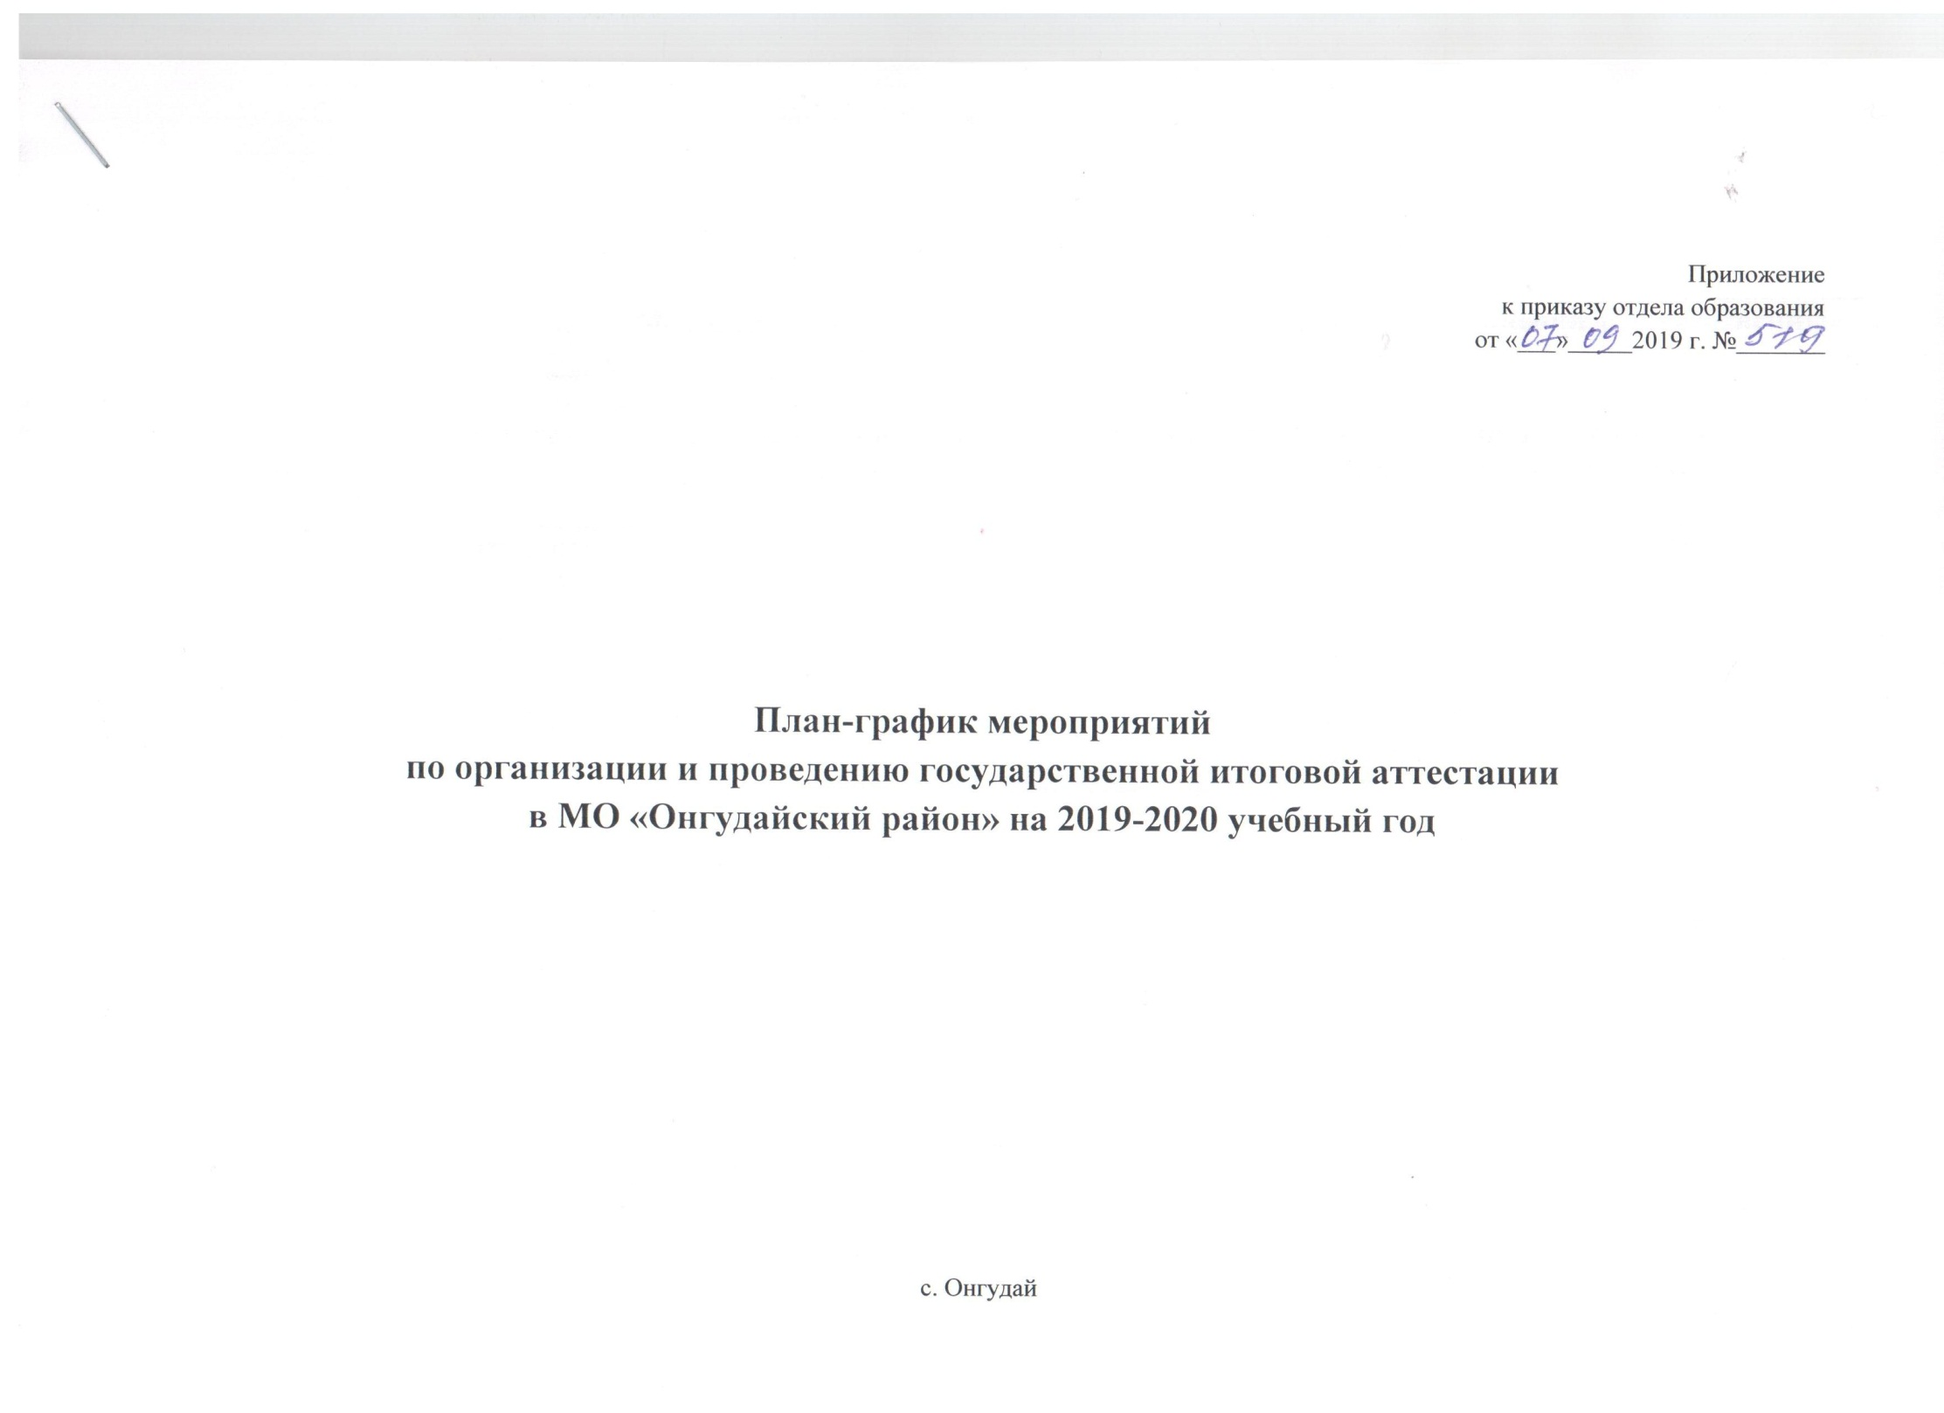
№ п\п | Мероприятия |  | Сроки исполнения |  | Ответственные
Подведение результатов государственной итоговой аттестации выпускников, освоивших основные общеобразовательные программы основного общего и среднего общего образования в 2019 году

1. | Проведение статистического анализа и подготовка аналитических материалов по итогам ГИА за 2019 год. | Июль 2019г.  Сентябрь 2019 |  | завучи ОО,  Акпашева Л.П.  Гонохова Е.С.
2. | Представление итогов проведения ГИА с анализом проблем и постановкой задач на предметных секциях в рамках августовского совещания | 29 августа 2019г. |  | Руководители РМО, зав.РМК, кураторы предметов
3. | Планирование мероприятий по подготовке к ГИА в 2019 году | Сентябрь 2019г. |  | МОУО, ОО
Меры по повышению качества преподавания учебных предметов

1. | Работа методических объединений по усилению качества подготовки выпускников к государственной итоговой аттестации | в течение года |  | МОУО, ОО, РМК
2. | Повышение курсов квалификации учителей по предметам | в течение года |  | МОУО, ОО, РМК
3. | Участие в информационно-методических семинарах по вопросам подготовки к ГИА, проводимых БУ РА «РЦОКО» и Минобразованием РА | в течение года |  | МОУО, ОО, РМК
4. | Проведение открытых уроков во время проведения РМО на базе школ, в Дни открытых дверей в учреждениях образования | В течение учебного года согласно плану РОО |  | Кураторы предметов, МОУО, руководители РМО, ОО
Нормативно-правовое обеспечение

1. | Подготовка нормативных правовых актов муниципального уровня по организации и проведению ГИА  Приведение муниципальной нормативной правовой документации в соответствие с федеральными и региональными нормативно-правовыми актами |  | сентябрь 2019г. –  июль 2020 г. |  | Акпашева Л.П., Гонохова Е.С.  Апитова Г.А.
2. | Разработка и утверждение комплексного план-графика мероприятий по организации и проведению государственной итоговой аттестации в МО «Онгудайский район» |  | сентябрь 2019г. |  | Акпашева Л.П., Гонохова Е.С.  Апитова Г.А.
Обучение лиц, привлекаемых к проведению ГИА

1. | Организация обучения лиц, привлекаемых к проведению ГИА-11 в соответствии графиком МОН РА, РЦОИ (дистанционно и очно) |  | апрель-май  2020 г. |  | Акпашева Л.П., Гонохова Е.С.
2. | Организация обучения лиц, привлекаемых к проведению ГИА-9 в соответствии графиком МОУО ( по категориям) |  | Апрель-май 2020 |  | Акпашева Л.П.
3. | Организация и проведение обучения работников ППЭ, привлекаемых к проведению ГИА (очно, учебная платформа) под подпись |  | май 2020 г. |  | Акпашева Л.П., Гонохова Е.С.
4. | Контроль за участием ППЭ в федеральных и региональных тренировочных мероприятиях, направленных на подготовку лиц, задействованных в проведении ЕГЭ, к проведению экзаменов с использованием новых технологий |  | в течение учебного года по (графику Рособрнадзора) |  | МОУО
5. | Участие ППЭ по ГИА-9 в региональном конкурсе «Лучший ППЭ-2020» |  | Май-июль 2020 |  | Акпашева Л.П.  Директор ОО Воробьев В.П.. руководитель ППЭ
5. | Участие в проведении тренировочных мероприятий, направленных на подготовку лиц, задействованных в проведении ГИА-9 |  | в течение учебного года по (графику Рособрнадзора) |  | Акпашева Л.П.
Организационное сопровождение ГИА-9, ГИА-11

1. | Сбор предварительной информации о планируемом количестве участников ГИА в 2020 году из числа:  - выпускников ОО текущего учебного года;  - выпускников прошлых лет;  - лиц, не прошедших ГИА в 2019 году;  - лиц с ограниченными возможностями здоровья, инвалидов и детей-инвалидов |  | октябрь – ноябрь  до 1 декабря 2019 г. |  | Завучи по УР ОО  Акпашева Л.П., Гонохова Е.С.
2. | Предоставление в РЦОИ информации о допуске обучающихся ГИА-9, 11  (досрочный и основной периоды) |  | Май 2020 |  | Акпашева Л.П., Гонохова Е.С.
3. | Организация и проведение итогового сочинения (изложения) |  | декабрь, февраль, май |  | ОО  Гонохова Е.С.
4. | Проверка итогового сочинения (изложения) и передача оригиналов бланков  в РЦОИ |  | в течение 7 дней после проведения |  | ОО, муниципальная комиссия
5. | Ознакомление участников итогового сочинения (изложения) с результатами |  | не позднее 2 рабочих дней после размещения сведений РЦОИ |  | МОУО, ОО
6. | Организация и проведение итогового собеседования по русскому языку в 9 классах |  | Февраль, март 2020 |  | Акпашева Л.П., ОО
7. | Психологическое сопровождение обучающихся выпускных классов, учителей, родителей (законных представителей) |  | весь период |  | МОУО, психологи ОО
8. | Формирование списочного состава лиц, привлекаемых к проведению ГИА, внесение данных сведений в РИС:  - руководители ППЭ;  - технические специалисты ППЭ;  - организаторы ППЭ;  - общественные наблюдатели  - специалисты по лабораторным работам по физике и химии в 9 кл.  - -медработники  - охранники, гардеробщики и т.д. |  | ноябрь 2019 г.  февраль 2020 г. |  | МОУО, ОО
9. | Организация установки и проверки готовности систем видеонаблюдения в ППЭ |  | май |  | МОУО, «Ростелеком»
10 | Создание условий в ППЭ для выпускников с ограниченными возможностями здоровья |  | на период проведения ГИА |  | МОУО, ОО
Мероприятия по информационному сопровождению ГИА

1. | Организация работы по информированию о процедурах проведения ГИА всех участников ГИА, их родителей (законных представителей), педагогических коллективов. |  | весь период |  | МОУО, ОО
2. | Организация работы «горячей линии» по вопросам ГИА |  | весь период |  | МОУО
3. | Обеспечение взаимодействия со СМИ с целью информирования всех участников образовательного процесса в выпускных классах, общественности о мероприятиях, проводимых в рамках ГИА, размещение информации на сайте образовательных организаций и отдела образования МО «Онгудайский район»  - о сроках и местах регистрации для участия в написании итогового сочинения; итогового собеседования;  - о сроках и местах подачи заявления на сдачу ГИА-11, местах регистрации на сдачу ЕГЭ;  - о сроках проведения итогового сочинения; итогового собеседования;  - о сроках, местах и порядке подачи и рассмотрения апелляций участников ГИА;  - о сроках, местах и порядке информирования о результатах итогового сочинения (изложения ) ГИА-11; итогового собеседования в 9 классах;  - о сроках и местах подачи заявлений на прохождение ГИА-9 по учебным предметам;  - о сроках проведения ГИА-9;  - о сроках, местах и порядке подачи и рассмотрения апелляций участников ГИА-9;  - о сроках, местах и порядке информирования о результатах ГИА-9 |  | весь период  -не позднее чем за 2 месяца проведения итогового сочинения (изложения)  -не позднее чем за месяц до завершения срока подачи заявления  -до1 декабря 2019 г. |  | МОУО
4. | Организация контроля за оформлением информационных стендов в образовательных организациях по процедуре проведения ГИА, размещение соответствующей информации на сайте отдела образования и образовательных организаций |  | в течение учебного года |  | Акпашева Л.П., Гонохова Е.С.
5. | Совещания с руководителями образовательных организаций по вопросам организации и проведения ГИА |  | ноябрь-май |  | Акпашева Л.П., Гонохова Е.С.
6. | Обеспечение консультационной поддержки выпускникам, педагогам, родителям (законным представителям) по вопросам, связанным с организацией и проведением ГИА
7. | Реализация проекта «Единый день сдачи ЕГЭ родителями» |  | март |  | МОУО. ОО
8. | Участие в акции «100 баллов для Победы» |  | апрель-май |  | МОУО, ОО
Контроль за организацией и проведением ГИА

1. | Контроль за организацией и проведением информационно-разъяснительной работы по вопросам подготовки и проведения ГИА-11 с его участниками и лицами, привлекаемыми к их проведению |  | весь период |  | МОУО
2. | -Мониторинг сайтов ОО, мониторинг проведения родительских собраний  -Конкурс школьных предметных информационных стендов  -Анализ обращений |  | весь период |  | МОУО
3. | Контроль за проведением разъяснительной работы образовательными организациями о правах и обязанностях участников ГИА-11, в том числе при подаче документов в региональную информационную систему, в том числе об изменении предметов |  | весь период |  | МОУО
4. | Контроль за проведением родительских собраний, классных часов в образовательных организациях по вопросам подготовки и проведения ГИА с обучающимися и их родителями (законными представителями) |  | в течение учебного года |  | МОУО

